2009——2010 学年第1学期
课程名称：__概率论与数理统计_ 使用班级：市场081、082人资081、082电商081、082物流081、082 公共事业081、082国贸081、082、083劳保081、082旅游081、082税筹081网财081行政081、082注会本081、082、会计学本081
命题系别：统计学院
命题人： 李 明 金 明

一、选择题（每道题有且仅有一个正确答案，共20分，每题2分）
1、A 2、D 3、B 4、C 5、B 6、C 7、C 8、B 9、D 10、B
二、判断：只判断对错，无须改错（每题1分，共5分）
1、√ 2、× 3、× 4、√ 5、×

三、填空题（每空1.5分，共15分）
1、0.2 2、 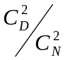 ，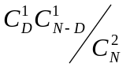
3、1/2，1/ 4、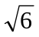/2，3 5、代表性和独立性 6、2.5，1.875
四、计算题（每题10分，共60分）
解：(1)用表示该居民是肝癌患者，用表示该学生不是肝癌患者。
用B表示该居民检查结果呈阳性。
由题设可知P（）=0.004，P（）=0.996. （1分）
根据全概率公式
P（B）= 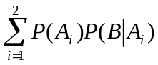 （2分）
=0.004*（1-0.02）+0.996*0.06
=0.06368 （1分）
(2)P(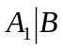)=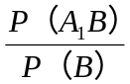 （2分）
=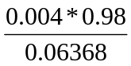
=0.06156 （2分）
（3）主要原因是该地区居民患肝癌的概率比较低；使得肝癌患者检查结果呈阳性的数量远低于非肝癌患者检查结果呈阳性的数量。（2分）
2、解：（1）由概率密度函数的正则性
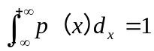得： （1分）
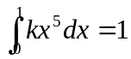，即
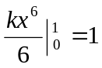得： （1分）
c=6 （1分）
（2）根据期望的计算公式
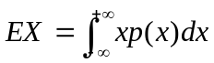 （1分）
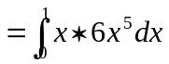
=6/7 （2分）
（3）根据方差计算公式
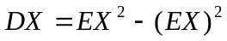 (1分)
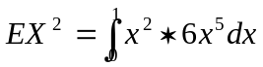
=6/8 （1分）
所以 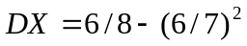
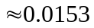 （2分）
(注：用分数表示结果也得分)
3、解：1）EX=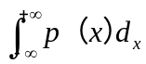=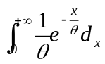=， （2分）
由矩法估计知：
EX==得： （1分）
= （2分）
2）：L（）=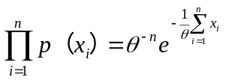 （2分）
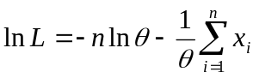 （1分）
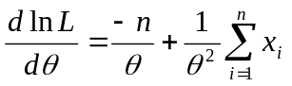=0 （1分）
= （1分）
4、解：设总体平均值为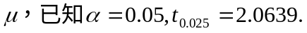 （2分）
的置信系数为0.95的置信区间是：
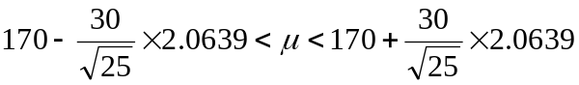即为： （4分）

157.62182.38
的置信系数为0.95的置信区间为[157.62, 182.38] （4分）

5、解：原假设H₀：=1035.6 （2分）
选取
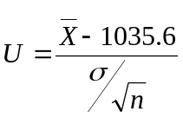
作为统计量， （2分）
在H₀成立的条件下，U~N（0，1）， （1分）
根据样本计算得到：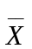=1042.6
因为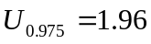，
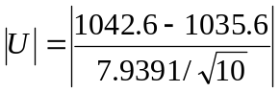=2.7881.96， （4分）
所以拒绝H₀，即认为：这批弦线的抗拉强度较以前有显著的变化 （1分）

6解：用X、X、X表示甲、乙、丙教师所教学生的成绩，设X服从N（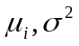）
H ：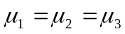
H ：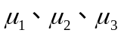不全等 （2分）
由所给数据计算组间平方和和组内平方和及其自由度：
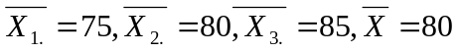 （2分）
组间平方和SSA=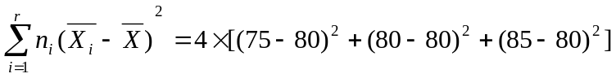=200 （1分）
自由度为：r-1=2 （1分）
组内平方和SSE=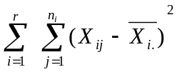=500 （1分）
自由度为：n-r=9
F=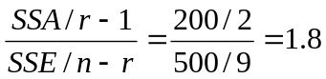 （2分）
因为F=1.8< F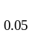（2，9）=4.26,所以应当接受H，即不同老师的教学对学生的成绩没有产生显著的影响。 （1分）

